Smlouva o dílo
(dále jen „smlouva“)
číslo smlouvy Brněnské vodárny a kanalizace, a.s.: SML/0366/25
uzavřená podle ustanovení § 2586 a následujících zákona č. 89/2012 Sb., občanský zákoník, ve znění pozdějších předpisů, následovně:

- Smluvní strany
  - Objednatel:
 | Brněnské vodárny a kanalizace, a.s.
Sídlo: | Pisárecká 555/1a, Pisárky, 603 00 Brno
Subjekt je zapsán v OR u Krajského soudu v Brně, spisová značka B 783
IČO: | 46347275
DIČ: | CZ46347275
Zastoupený: Ing. Daniel Struž, MBA, předseda představenstva
Kontaktní osoby:
XXX
XXX
  - Zhotovitel:
 | Deratizace Pařez s.r.o.
Sídlo: | Renneská třída 820/22a, Štýřice, 639 00 Brno
Subjekt je zapsán v OR u Krajského soudu v Brně, spisová značka C 128796
IČO: | 17141699
DIČ: | CZ17141699
Zastoupený: Jiří Pařez, jednatel
Kontaktní osoby:
XXX

- Podklady k uzavření smlouvy
  - Smlouva je uzavřena na základě nabídky zhotovitele ze dne 16. 9. 2025.

- Předmět smlouvy
  - Předmětem plnění dle této smlouvy je provádění speciální ochranné deratizace ve smyslu zák. č. 258/2000 Sb., o ochraně veřejného zdraví, ve znění pozdějších předpisů, a úkonů s tím souvisejících. Jedná se o činnost směřující k ochraně zdraví fyzických osob a k ochraně životních a pracovních podmínek před původci a přenašeči infekčních onemocnění škodlivými a epidemiologicky významnými hlodavci.

(dále též „předmět plnění“)
  - Speciální ochrannou deratizací se pro účely této smlouvy rozumí soubor opatření, která směřují k hubení nebo omezení výskytu škodlivých hlodavců (dále také jen „hlodavci“) a která zahrnují opatření jak preventivní, tak represivní (hubení hlodavců). Cílené organismy pro deratizaci jsou hlodavci potkan obecný (Rattus norvegicus) a myš domácí (Mus musculus).
  - Předmět plnění zahrnuje též předběžný průzkum a monitoring výskytu hlodavců, stanovení způsobu deratizace a následnou kontrolu úspěšnosti deratizace v četnosti a termínech daných způsobem deratizace nebo, v případě použití biocidního přípravku, v četnosti a termínech uvedených výrobcem použitého přípravku.
  - Deratizace bude prováděna za pomoci fyzikálních, biologických, chemických nebo jiných opatření s přihlédnutím k podmínkám konkrétního místa tak, aby bylo použití biocidních přípravků omezeno na nezbytné minimum a za dodržení vhodných preventivních opatření. Metoda deratizace a bezpečnostní opatření, zejména použití nástrah musí být v souladu s Metodickým pokynem Státního zdravotního ústavu pro provádění speciální ochranné deratizace z roku 2020 (3/2020) a s etiketou použitého přípravku, za předpokladu dodržení standardní metodiky provádění deratizace.
  - V případě použití biocidních přípravků budou použity výhradně přípravky schválené a dodané na trh v souladu s nařízením Evropského parlamentu a Rady (EU) č. 528/2012 o dodávání biocidních přípravků na trh a jejich používání.
  - V případě nízké účinnosti použitého biocidního přípravku si objednatel vyhrazuje právo požadovat po zhotoviteli používání přípravku jiného, případně změnu dávkování přípravku stávajícího.
  - Zhotovitel je povinen provést předmět plnění v nejvyšší kvalitě v souladu s platnými právními předpisy, zejména se zákonem č. 258/2000 Sb., o ochraně veřejného zdraví a o změně některých souvisejících zákonů, ve znění pozdějších předpisů, nařízením Evropského parlamentu a Rady (EU) č. 528/2012 o dodávání biocidních přípravků na trh a jejich používání, zákonem č. 324/2016 Sb., o biocidních přípravcích a účinných látkách a o změně některých souvisejících zákonů (zákon o biocidech), ve znění pozdějších předpisů, zákonem č. 246/1992 Sb., na ochranu zvířat proti týrání, ve znění pozdějších předpisů, normou ČSN EN 16636 Služby poskytované v rámci ochrany proti škůdcům - Požadavky a kompetence a dalšími souvisejícími předpisy.

- Doba plnění
  - Realizace předmětu plnění: od 1. 1. 2026 do 31. 12. 2029.
  - Jednotlivé úkony v rámci plnění této smlouvy se zhotovitel zavazuje provádět v souladu s harmonogramem provádění ochranné deratizace uvedeným v Příloze č. 2 této smlouvy - Rozdělení deratizace dle týdnů a obvodů. Systém provádění deratizace je sestaven tak, aby v každé lokalitě provozovaných stokových sítí proběhla v kalendářním roce 2x, a to zejména v době zvýšené aktivity hlodavců, tj. s výjimkou 1.- 8. a 49.- 53. týdne kalendářního roku. Provozované stokové sítě jsou pro tento účel rozděleny do 20 lokalit (okruhů), které odpovídají jednotlivým kanalizačním povodím. Ohraničení jednotlivých lokalit je uvedeno v Příloze č. 2 této smlouvy.
  - Pro objekty areálu ČOV Brno - Modřice (dále též „ČOV“ nebo „ČOV Brno - Modřice“) bude deratizace prováděna každý kalendářní měsíc, pro objekty ČS Kuřim, RN Ráječek, RN Sokolova a RN Přízřenický jez bude deratizace prováděna 4x ročně v pravidelných intervalech.
  - Kromě uvedené pravidelné deratizace, jsou předmětem plnění i mimořádné deratizace na základě podnětů měst, městských částí, obcí a občanů i na základě vlastních zjištění objednatele. Odhadovaná četnost těchto represivních zásahů je průměrně 30 zásahů za rok.
  - Pokud z jakýchkoliv důvodů na straně objednatele nebude možné dodržet termín realizace předmětu plnění, je objednatel oprávněn ho posunout na jinou dobu.

- Místo a rozsah plnění
  - Místem plnění jsou:
- stokové sítě měst Brno, Kuřim, Modřice a obcí Česká, Želešice, Štěpánov nad Svratkou a Švařec. Jednotlivé lokality jsou uvedeny v situačních mapách v přílohách 3 - 4 této smlouvy;
- objekty a stokové sítě areálu Čistírny odpadních vod Brno - Modřice, Chrlická 552, 664 42 Modřice a čerpací stanice Kuřim, Křižkovského 1291, 664 34 Kuřim, RN Ráječek (pozemek parc. č. 20/13, k.ú. Brněnské Ivanovice, obec Brno), RN Sokolova (pozemek parc. č. 875/34, k.ú. Horní Heršpice, obec Brno) a RN Přízřenický jez (pozemek parc. č. 880/9, k.ú. Přízřenice, obec Brno);
- další místa určená objednatelem v případě mimořádné lokální deratizace.
  - Průzkum výskytu hlodavců je zhotovitel povinen provádět průběžně ve všech uvedených místech mimo míst uvedených v čl. 5.1. písm. c) této smlouvy - u těchto bude výskyt hlodavců proveden v rámci přípravy mimořádné lokální deratizace.
  - Deratizace bude prováděna na stokové síti včetně souvisejících objektů s dotokem odpadních vod na čistírny odpadních vod.
  - Není povoleno provádět deratizace na dešťových kanalizacích, které jsou vyústěny do vodních toků - recipientů.
  - Délky kanalizací pro jednotlivá města a obce jsou uvedeny v Příloze č. 1 této smlouvy - Délky kanalizací.
- Cena
  - Celková cena předmětu plnění za celou dobu platnosti smlouvy, tj. za 48 měsíců, činí XXX a zahrnuje veškeré náklady na splnění předmětu plnění.
  - Dílčí ceny činí:
- za deratizaci stokových sítí dle čl. 5.1. písm. a) této smlouvy částku XXX za celé smluvní období,
- za deratizaci v objektech a na stokových sítích ČOV Brno - Modřice (deratizace prováděna měsíčně) a ČS Kuřim, deratizaci v RN Ráječek, RN Sokolova a RN Přízřenický jez (deratizace prováděna čtvrtletně) dle čl. 5.1. písm. b) této smlouvy částku XXX za celé smluvní období.
- za mimořádné deratizační zásahy dle čl. 5.1. písm. c). této smlouvy částku XXX za zásah.
  - V každém kalendářním roce následujícím po roce, v němž tato smlouva nabude účinnosti, jsou smluvní strany na základě dohody oprávněny změnit cenu předmětu plnění o částku, která odpovídá míře inflace/deflace vyhlašované Českým statistickým úřadem za rok, který této změně ceny předcházel, nejvýše však o 10 %, a to vždy nejdříve k prvnímu dni kalendářního měsíce následujícího po dni zveřejnění koeficientu míry inflace/deflace Českým statistickým úřadem. Změna ceny bude v takovém případě provedena formou písemného dodatku ke smlouvě.

- Předání díla
  - Podkladem pro fakturování prací je jejich skutečné provedení zhotovitelem a jejich potvrzené protokolární převzetí pověřeným zaměstnancem objednatele. O provedení každé deratizace zhotovitel vyhotoví a objednateli předloží výkaz o deratizaci, z něhož bude zřejmé místo provedení deratizace, druh a spotřebované množství nástrahy a kontrola výsledku rozsah provedených prací a případné výhrady objednatele k provedené deratizaci.
  - Objednatel je oprávněn namátkově kontrolovat provádění předmětu plnění ve kterékoliv jeho fázi (tj. zejména předběžný monitoring, samotnou deratizaci i následnou kontrolu).
  - V případě vad a nedodělků na předmětu plnění objednatel stanoví zhotoviteli náhradní termín k jejich odstranění. V případě podstatných vad na díle není objednatel povinen dílo převzít a uhradit příslušnou část ceny předmětu plnění.
  - Osoby uvedené v tomto článku a v čl. 1.1 této smlouvy jako kontaktní osoby objednatele jsou zároveň oprávněny udělovat pokyny pracovníkům zhotovitele dle této smlouvy a aktuálních podmínek na místech plnění. Pracovníci zhotovitele jsou povinni těchto pokynů uposlechnout.

- Platební podmínky
  - Faktury budou splatné 45 dní ode dne doručení.
  - Faktura - daňový doklad bude obsahovat veškeré náležitosti dle zákona č. 235/2004 Sb., o dani z přidané hodnoty ve znění pozdějších předpisů.
  - V případě prodlení s platbou je objednatel povinen uhradit zhotoviteli úrok ve výši stanovené právním předpisem.
  - Platba bude provedena převodem na účet zhotovitele uvedený ve faktuře. Zhotovitel na faktuře uvede číslo smlouvy objednatele.
  - Adresa pro doručování faktur a písemností je sídlo objednatele. Elektronická faktura se doručuje na adresu faktury@bvk.cz.
  - V případě, že zhotovitel získá v době průběhu zdanitelného plnění, rozhodnutím správce daně, status nespolehlivého plátce, v souladu s ustanovením § 106a zákona č. 235/2004 Sb., o dani z přidané hodnoty, ve znění pozdějších předpisů, uhradí objednatel DPH z poskytnutého plnění dle § 109a téhož zákona přímo příslušnému správci daně namísto zhotovitele a následně uhradí zhotoviteli sjednanou cenu za poskytnuté plnění, poníženou o takto zaplacenou daň.
  - Objednatel tuto skutečnost využití „zvláštního způsobu zajištění daně“ písemně oznámí zhotoviteli do 5 dnů od úhrady a zároveň připojí kopii dokladu o uhrazení DPH včetně identifikace úhrady podle § 109a.
  - Zhotovitel se zavazuje uvést na faktuře účet zveřejněný správcem daně způsobem, umožňujícím dálkový přístup. Je-li na faktuře vystavené zhotovitelem uvedený jiný účet, než je účet uvedený v předchozí větě, je objednatel oprávněn zaslat fakturu zpět zhotoviteli k opravě. V takovém případě se lhůta splatnosti zastavuje a nová lhůta splatnosti počíná běžet dnem doručení opravené faktury s uvedením správného účtu zhotovitele, tj. účtu zveřejněného správcem daně.

- Vady
  - Zhotovitel odpovídá za vady předmětu plnění a za škody způsobené svými zaměstnanci v rozsahu a za podmínek stanovených v obecně závazných právních předpisech.
  - Objednatel uplatňuje práva z odpovědnosti za vady, pokud jsou zřejmé, a to nejpozději do 24 hodin od provedení plnění. Do této doby se nezapočítávají svátky a víkendy.

- Ostatní ujednání
  - Zhotovitel prohlašuje, že je podnikatelem a uzavírá smlouvu při svém podnikání a na smlouvu se tudíž neuplatní ustanovení § 1793 odst. 1 občanského zákoníku.
  - Zhotovitel prohlašuje, že na sebe přebírá nebezpečí změny okolnosti podle ustanovení § 1765 občanského zákoníku.
  - Smluvní strany prohlašují, že dostojí svým závazkům, vyplývajícím ze zásady společensky odpovědného zadávání dle § 6 odst. 4 zákona č. 134/2016 Sb., o zadávání veřejných zakázek, ve znění pozdějších předpisů, a to zejména:
- při plnění zakázky budou dodrženy zákonné požadavky, s důrazem na předpisy v oblasti BOZP, životního prostředí a zaměstnanosti, bude použito odpovídající vybavení a zdroje pro plnění zakázky, budou dodrženy mezinárodní úmluvy o lidských právech, sociálních či pracovních právech
- při plnění zakázky bude preferováno ekonomicky nejpřijatelnější řešení, umožňující být při plnění zakázky šetrnější k životnímu prostředí, zejména takové, které povede k omezení spotřeby energií, vody, surovin, produkce znečišťujících látek uvolňovaných do ovzduší, vody, půdy, omezení uhlíkové stopy
- při plnění zakázky bude preferováno ekonomicky přijatelné řešení, které umožní využití obnovitelných zdrojů, recyklovaných surovin, snížení množství odpadu, zohlednění nákladů životního cyklu či zapojení jiných aspektů cirkulární ekonomiky
- při plnění zakázky bude preferováno ekonomicky přijatelné řešení pro inovaci, tedy pro implementaci nového nebo značně zlepšeného produktu nebo služby
- při plnění zakázky bude kladen důraz na dodržení postupů a použití materiálů zajišťujících kvalitu dodávky a tento postup doloží příslušnými doklady
  - Zhotovitel bere na vědomí a souhlasí s tím, že porušování uvedených povinností může být bráno jako podstatné porušení smluvního vztahu.
  - Zhotovitel bude v areálech objednatele jednat v souladu s pokyny, se kterými bude prokazatelně seznámen.
  - Objednatel se zavazuje, že seznámí odpovědného zástupce zhotovitele s riziky ve svém provoze, které by pracovníky zhotovitele mohly jakkoli ohrozit, zejména na životě a zdraví, příp. by mohly způsobit nebezpečí porušení předpisů o BOZP a PO. Zhotovitel podpisem této smlouvy prohlašuje, že byl s těmito riziky objednatelem seznámen.
  - Zhotovitel se zavazuje, že bude po celou dobu platnosti této smlouvy pojištěn pro případ škod vzniklých při plnění dle této smlouvy.
  - Vznikne-li zhotoviteli při plnění předmětu smlouvy odpad, je zhotovitel považován za jeho původce a je povinen takto vzniklý odpad začlenit do své evidence odpadů a dále s ním nakládat v souladu s platnou legislativou. Zhotovitel se stává vlastníkem vzniklého odpadu nejpozději okamžikem jeho vzniku. Objednatel není původcem odpadu.
  - Zhotovitel se zavazuje, že:
- zajistí zhotovení díla v souladu s obecně závaznými právními předpisy v oblasti bezpečnosti a ochrany zdraví při práci (BOZP), požární ochrany (PO) a životního prostředí (ŽP)
- bude v areálech objednatele jednat v souladu s pokyny, se kterými bude prokazatelně seznámen.
- zhotovitel v plné míře odpovídá za bezpečnost a ochranu zdraví při práci svých pracovníků, kteří provádějí práci ve smyslu předmětu smlouvy a zabezpečuje na své náklady jejich vybavení ochrannými pomůckami a jejich proškolení předpisy BOZP a PO a hygienickými požadavky na úklid a je povinen plnit veškeré zákonné povinnosti v oblasti BOZP, PO a ŽP ve smyslu platných zákonů.
  - Zhotovitel se zavazuje bezodkladně informovat objednatele o jakékoliv aktualizaci či změně jeho oprávnění k podnikání, a to prokazatelným způsobem.
- Účinnost smlouvy, odstoupení, sankce, ukončení smlouvy
  - Tato smlouva je uzavřena dnem podpisu obou smluvních stran s účinností od 1. 1. 2026.
  - Od této smlouvy může odstoupit kterákoliv smluvní strana, pokud lze prokazatelně zjistit podstatné porušení této smlouvy druhou smluvní stranou. Právní účinky odstoupení od smlouvy nastávají dnem následujícím po písemném doručení oznámení o odstoupení druhé smluvní straně.
  - Podstatným porušením této smlouvy se rozumí zejména:

a) nedodržení doby plnění bez řádné dohody s objednatelem

b) nedodržení smluvních cen bez řádné dohody s objednatelem

c) neuhrazení faktury objednatelem po dobu 14 dní po lhůtě splatnosti.

d) vadné plnění zhotovitele v pěti a více případech.
  - V případě ukončení smlouvy se smluvní strany zavazují dohodnout se na způsobu vypořádání vzájemných závazků.
  - Výpovědní doba činí šest měsíců, a počíná běžet 1. dnem měsíce následujícího po měsíci, v němž byla smluvní straně výpověď doručena.
  - V případě porušení povinností vztahujících se k dodržování právních předpisů (zejména zákon č. 258/2000 Sb., o ochraně veřejného zdraví a o změně některých souvisejících zákonů, ve znění pozdějších předpisů, nařízení Evropského parlamentu a Rady (EU) č. 528/2012 o dodávání biocidních přípravků na trh a jejich používání, zákon č. 324/2016 Sb., o biocidních přípravcích a účinných látkách a o změně některých souvisejících zákonů (zákon o biocidech), ve znění pozdějších předpisů, zákon č. 246/1992 Sb., na ochranu zvířat proti týrání, ve znění pozdějších předpisů), které bude zároveň porušením povinností dle této smlouvy zhotovitelem, za které byla objednateli uložena orgány státní správy pokuta, je zhotovitel povinen hradit objednateli smluvní pokutu ve výši 10 000,-Kč, a to za každý jednotlivý případ takového porušení právních předpisů.
  - Výše sjednané sankce nemají vliv na případnou povinnost zhotovitele k náhradě škody, a to včetně náhrady pokut případně uložených objednateli v souvislosti s porušením povinnosti zhotovitele. Sankce hradí povinná strana nezávisle na tom, zda a v jaké výši vznikne druhé straně v této souvislosti škoda, kterou lze vymáhat samostatně. Závažnost porušení této smlouvy, ve znění shora uvedených ustanovení této smlouvy o sankcích, posuzuje objednatel.

- Řešení sporů
  - Veškeré spory vzniklé ze smlouvy či v souvislosti se smlouvou, včetně sporů týkajících se její platnosti nebo jejího trvání, budou přednostně řešeny mimosoudním jednáním.
  - Pokud spor nebude vyřešen mimosoudním jednáním, bude tento spor řešen věcně a místně příslušným soudem.

- Elektronická komunikace a dodatek
  - Smluvní strany neakceptují právní jednání protistrany učiněné elektronicky nebo jinými technickými prostředky. Smluvní strany vylučují přijetí nabídky s dodatkem nebo odchylkou.

- Dodatky a změny smlouvy
  - Tuto smlouvu lze měnit, doplnit nebo zrušit pouze písemnými průběžně číslovanými smluvními dodatky, jež musí být jako takové označeny a právoplatně potvrzeny oběma účastníky smlouvy. Tyto dodatky podléhají témuž smluvnímu režimu jako tato smlouva a stanou se její integrální součástí. Smluvní strany neakceptují právní jednání protistrany učiněné elektronicky nebo jinými technickými prostředky. Smluvní strany vylučují přijetí nabídky s dodatkem nebo odchylkou.

- Závěrečná ujednání
  - Smluvní strany prohlašují, že pro účely plnění této smlouvy si navzájem a v nezbytném rozsahu zpřístupňují osobní údaje svých zaměstnanců. Každá ze smluvních stran bude jí zpřístupněné osobní údaje na základě této smlouvy zpracovávat jako samostatný správce pouze pro účely plnění této smlouvy. Smluvní strany prohlašují, že subjekty údajů, jejichž osobní údaje budou předány druhé smluvní straně, budou či byly předávající smluvní stranou o této skutečnosti informovány. Bližší informace o zpracování osobních údajů poskytuje společnost Brněnské vodárny a kanalizace, a.s. na svých internetových stránkách www.bvk.cz a v sídle společnosti.
  - Společnost Brněnské vodárny a kanalizace, a.s. podporuje rovný přístup, spravedlnost, legálnost, slušnost a etické chování ve všech obchodních vztazích v souladu s Etickou chartou a Etikou ve vztazích s dodavateli, kterou vydal SUEZ, a která je umístěna na internetových stránkách společnosti www.bvk.cz. Pro oznámení nelegálního a neetického chování je možné použít emailovou adresu: ethics@suez.com.
  - Zhotovitel bere na vědomí, že společnost Brněnské vodárny a kanalizace, a.s. je povinným subjektem dle zákona č. 106/1999 Sb., o svobodném přístupu k informacím, ve znění pozdějších předpisů.
  - Smlouva je vyhotovena ve 2 stejnopisech, z nichž 1 obdrží zhotovitel a 1 objednatel.
  - Zhotovitel souhlasí, aby objednatel v souladu se svými smluvními závazky se statutárním městem Brnem poskytl anonymizované znění této smlouvy a všech jejích dodatků statutárnímu městu Brnu, a to i v podobě odkazu na znění smlouvy v registru smluv, je-li smlouva v registru uveřejněna. Při předávání smluvní dokumentace a informací statutárnímu městu Brnu bude objednatel postupovat v souladu s právními předpisy a v souladu se smluvními závazky o ochraně důvěrných informací a mlčenlivosti tak, jak jsou uvedeny v této smlouvě.
  - Tato smlouva byla uzavřena v běžném obchodním styku právnickou osobou, která byla založena za účelem uspokojování potřeb majících průmyslovou nebo obchodní povahu. Přestože smlouva nepodléhá uveřejnění v registru smluv dle zákona č. 340/2015 Sb., o zvláštních podmínkách účinnosti některých smluv, uveřejňování těchto smluv a o registru smluv (zákon o registru smluv) ve znění pozdějších předpisů, pro naplnění zásady transparentnosti při uzavírání smlouvy se smluvní strany dohodly, že Brněnské vodárny a kanalizace, a.s. zajistí zveřejnění smlouvy v registru smluv. Smluvní strany prohlašují, že skutečnosti uvedené v této smlouvě nepovažují za obchodní tajemství ve smyslu ustanovení § 504 zákona č. 89/2012 Sb. a udělují svolení k jejich užití a zveřejnění bez stanovení jakýchkoliv dalších podmínek, s výjimkou veškerých cenových údajů, které zhotovitel považuje za svoje obchodní tajemství a k jejichž uveřejnění souhlas neuděluje.
  - Smluvní strany prohlašují, že údaje uvedené v této smlouvě nejsou informacemi požívajícími ochrany důvěrnosti majetkových poměrů.
  - Smluvní strany prohlašují, že s obsahem této smlouvy souhlasí a nemají žádných připomínek. Na důkaz toho připojují své podpisy.
  - Nedílnou součástí této smlouvy jsou následující přílohy:

Příloha č. 1 : Délky kanalizací

Příloha č. 2 : Rozdělení deratizace dle obvodů a týdnů

Příloha č. 3 : Situační mapa Brno a okolí

Příloha č. 4 : Situační mapa Švařec a Štěpánov nad Svratkou

V Brně dne |  | 10. 12. 2025 |  | V Brně dne |  | 5. 12. 2025
Za zhotovitele |  |  |  | Za objednatele
Deratizace Pařez s.r.o.  Jiří Pařez  jednatel |  |  |  | Brněnské vodárny a kanalizace, a.s.  Ing. Daniel Struž, MBA  předseda představenstva

Příloha č. 1 ke smlouvě č. SML/0366/25
- délky kanalizací

Smluvní strany

Objednatel:
 | Brněnské vodárny a kanalizace, a.s.
Sídlo: | Pisárecká 555/1a, Pisárky, 603 00 Brno
Subjekt je zapsán v OR u Krajského soudu v Brně, spisová značka B 783
IČO: | 46347275
DIČ: | CZ46347275

Zhotovitel:
 | Deratizace Pařez s.r.o.
Sídlo: | Renneská třída 820/22a, Štýřice, 639 00 Brno
Subjekt je zapsán v OR u Krajského soudu v Brně, spisová značka C 128796
IČO: | 17141699
DIČ: | CZ17141699

Místo | ve vlastnictví | délka sítě v km
Brno | Statutární město Brno | 874,98
 | ostatní | 2,28
 | celkem | 877,26
Kuřim | město Kuřim | 35,17
 | ostatní | 0,20
 | celkem | 35,37
Modřice | město Modřice | 14,00
 | ostatní | 0,58
 | celkem | 14,58
Česká | obec Česká | 5,68
 | ostatní | 0,13
 | celkem | 5,81
Želešice | obec Želešice | 10,09
Štěpánov nad Svratkou | obec Štěpánov nad Svratkou | 4,80
 | ostatní | 0,06
 | celkem | 4,86
Švařec | obec Švařec | 2,28
C E L K E M | Km | 950,25

V Brně dne |  | 10. 12. 2025 |  | V Brně dne |  | 5. 12. 2025
Za zhotovitele |  |  |  | Za objednatele
Deratizace Pařez s.r.o.  Jiří Pařez  jednatel |  |  |  | Brněnské vodárny a kanalizace, a.s.  Ing. Daniel Struž, MBA  předseda představenstva

Příloha č. 2 ke smlouvě č. SML/0366/25
- rozdělení deratizace dle obvodů a týdnů

Smluvní strany

Objednatel:
 | Brněnské vodárny a kanalizace, a.s.
Sídlo: | Pisárecká 555/1a, Pisárky, 603 00 Brno
Subjekt je zapsán v OR u Krajského soudu v Brně, spisová značka B 783
IČO: | 46347275
DIČ: | CZ46347275

Zhotovitel:
 | Deratizace Pařez s.r.o.
Sídlo: | Renneská třída 820/22a, Štýřice, 639 00 Brno
Subjekt je zapsán v OR u Krajského soudu v Brně, spisová značka C 128796
IČO: | 17141699
DIČ: | CZ17141699

Rozdělení deratizace dle obvodů a týdnů

Systém deratizace je sestaven tak, aby v každé ze spravovaných stokových sítích proběhla plošná deratizace 2 x v kalendářním roce a to v době zvýšené aktivity hlodavců, tj. vyjma 1. – 8. a 49. – 53. týdne. Spravované sítě jsou pro tento účel rozděleny do 20 lokalit (okruhů), které odpovídají kanalizačním povodím. Ohraničení jednotlivých okruhů je uvedeno v níže uvedené tabulce.

TÝDEN | OBVOD | OHRANIČENÍ
9. | I. | Husova, Údolní, Wilsonův les, Žabovřeská, Bauerova, Poříčí, Nové sady.
10. | II. | Poříčí, Nové sady, Úzká, Plotní, Hněvkovského, Dálnice D1, Vídeňská, Jihlavská, Červený kopec, Svratka-pravý břeh.
11. | III. | Plotní, Svatopetrská, Hněvkovského, Kaštanová, Dálnice, Vinohradská, Černovická,  Ostravská, Olomoucká, Svitava – levý břeh, dráha ČSD, Koliště, Dornych
12. | IV. | Obřany, Krasová, levý břeh Svitavy, Olomoucká Ostravská, Bělohorská, Jedovnická, Křtinská, Věstonická, Tvrdonická, Jarní, Hády
13. | V. | Obřany-Hradiska, Na sedáku, Fryčajova Fantova, Zlatníky, Studená, Merhautova, M. Horákové, Koliště, trať ČSD, pravý břeh Svitavy, Mlýnské nábřeží.
14. | VI. | M. Horákové, Merhautova, Studená, Soběšická (+přilehlé), Soběšice, Útěchov, Kociánka, Fibichova, Sportovní, Drobného, Nám. 28. října
15. | VII. | Koliště, M. Horákové, Drobného, Pionýrská, Kotlářská, Úvoz, Údolní, Husova, Úzká, Dornych
16. | VIII. | Štěpánov nad Svratkou, Švařec
17. | IX. | Sportovní, Hradecká, Pod kaštany, Veveří, Kotlářská, Pionýrská
18. | X. | Palackého vrch, Kroftova, Královopolská, Hradecká, Medlánky, Ivanovice, Mokrá Hora, Jehnice, Ořešín.
19. | XI. | Kroftova, Královopolská, Hradecká, Pod kaštany, Veveří, Úvoz, Údolní, Wurmova, Wilsonův les, levý Břeh Svratky, Veslařská, Hlavní.
20. | XII. | Přízřenice, Holásky, Chrlice, Tuřany, Dvorska, Brněnské Ivanovice, Modřice, Želešice
21. | XIII. | Stará Líšeň – Novolíšeňská, Trnkova, Drčkova, Holzova, Ondráčkova, Šimáčkova
22. | XIV. | Sídliště Vinohrady, sídliště Líšeň, areál bývalého Zetoru.
23. | XV | Slatina (stará část, nová část, Černovičky)
24. | XVI | Bohunice, Starý Lískovec
25. | XVII. | Nový Lískovec, Kamenný vrch, Bosonohy, Kohoutovice
26. | XVIII. | Jundrov, Komín, Kníničky
27. | XIX. | Bystrc, Žebětín
28. | XX. | Kuřim, Česká
29. | I. | Husova, Údolní, Wilsonův les, Žabovřeská, Bauerova, Poříčí, Nové sady.
30. | II. | Poříčí, Nové sady, Úzká, Plotní, Hněvkovského, Dálnice D1, Vídeňská, Jihlavská, Červený kopec, Svratka-pravý břeh.
31. | III. | Plotní, Svatopetrská, Hněvkovského, Kaštanová, Dálnice, Vinohradská, Černovická,  Ostravská, Olomoucká, Svitava – levý břeh, dráha ČSD, Koliště, Dornych
32. | IV. | Obřany, Krasová, levý břeh Svitavy, Olomoucká Ostravská, Bělohorská, Jedovnická, Křtinská, Věstonická, Tvrdonická, Jarní, Hády
33. | V. | Obřany-Hradiska, Na sedáku, Fryčajova Fantova, Zlatníky, Studená, Merhautova, M. Horákové, Koliště, trať ČSD, pravý břeh Svitavy, Mlýnské nábřeží.
34. | VI. | M. Horákové, Merhautova, Studená, Soběšická (+ přilehlé), Soběšice, Útěchov, Kociánka, Fibichova, Sportovní, Drobného, Nám. 28. října
35. | VII. | Koliště, M. Horákové, Drobného, Pionýrská, Kotlářská, Úvoz, Údolní, Husova, Úzká, Dornych
36. | VIII. | Štěpánov nad Svratkou, Švařec
37. | IX. | Sportovní, Hradecká, Pod kaštany, Veveří, Kotlářská, Pionýrská
38. | X. | Palackého vrch, Kroftova, Královopolská, Hradecká, Medlánky, Ivanovice, Mokrá Hora, Jehnice, Ořešín.
39. | XI. | Kroftova, Královopolská, Hradecká, Pod kaštany, Veveří, Úvoz, Údolní, Wurmova, Wilsonův les, levý Břeh Svratky, Veslařská, Hlavní.
40. | XII. | Přízřenice, Holásky, Chrlice, Tuřany, Dvorska, Brněnské Ivanovice, Modřice, Želešice
41 | XIII. | Stará Líšeň – Novolíšeňská, Trnkova, Drčkova, Holzova, Ondráčkova, Šimáčkova
42. | XIV. | Sídliště Vinohrady, sídliště Líšeň, areál bývalého Zetoru.
43 | XV | Slatina (stará část, nová část, Černovičky)
44. | XVI | Bohunice, Starý Lískovec
45. | XVII. | Nový Lískovec, Kamenný vrch, Bosonohy, Kohoutovice
46. | XVIII. | Jundrov, Komín, Kníničky
47. | XIX. | Bystrc, Žebětín
48. | XX. | Kuřim, Česká

V Brně dne |  | 10. 12. 2025 |  | V Brně dne |  | 5. 12. 2025
Za zhotovitele |  |  |  | Za objednatele
Deratizace Pařez s.r.o.  Jiří Pařez  jednatel |  |  |  | Brněnské vodárny a kanalizace, a.s.  Ing. Daniel Struž, MBA  předseda představenstva

Příloha č. 3 ke smlouvě č. SML/0366/25
- situační mapa Brno a okolí

Smluvní strany

Objednatel:
 | Brněnské vodárny a kanalizace, a.s.
Sídlo: | Pisárecká 555/1a, Pisárky, 603 00 Brno
Subjekt je zapsán v OR u Krajského soudu v Brně, spisová značka B 783
IČO: | 46347275
DIČ: | CZ46347275

Zhotovitel:
 | Deratizace Pařez s.r.o.
Sídlo: | Renneská třída 820/22a, Štýřice, 639 00 Brno
Subjekt je zapsán v OR u Krajského soudu v Brně, spisová značka C 128796
IČO: | 17141699
DIČ: | CZ17141699

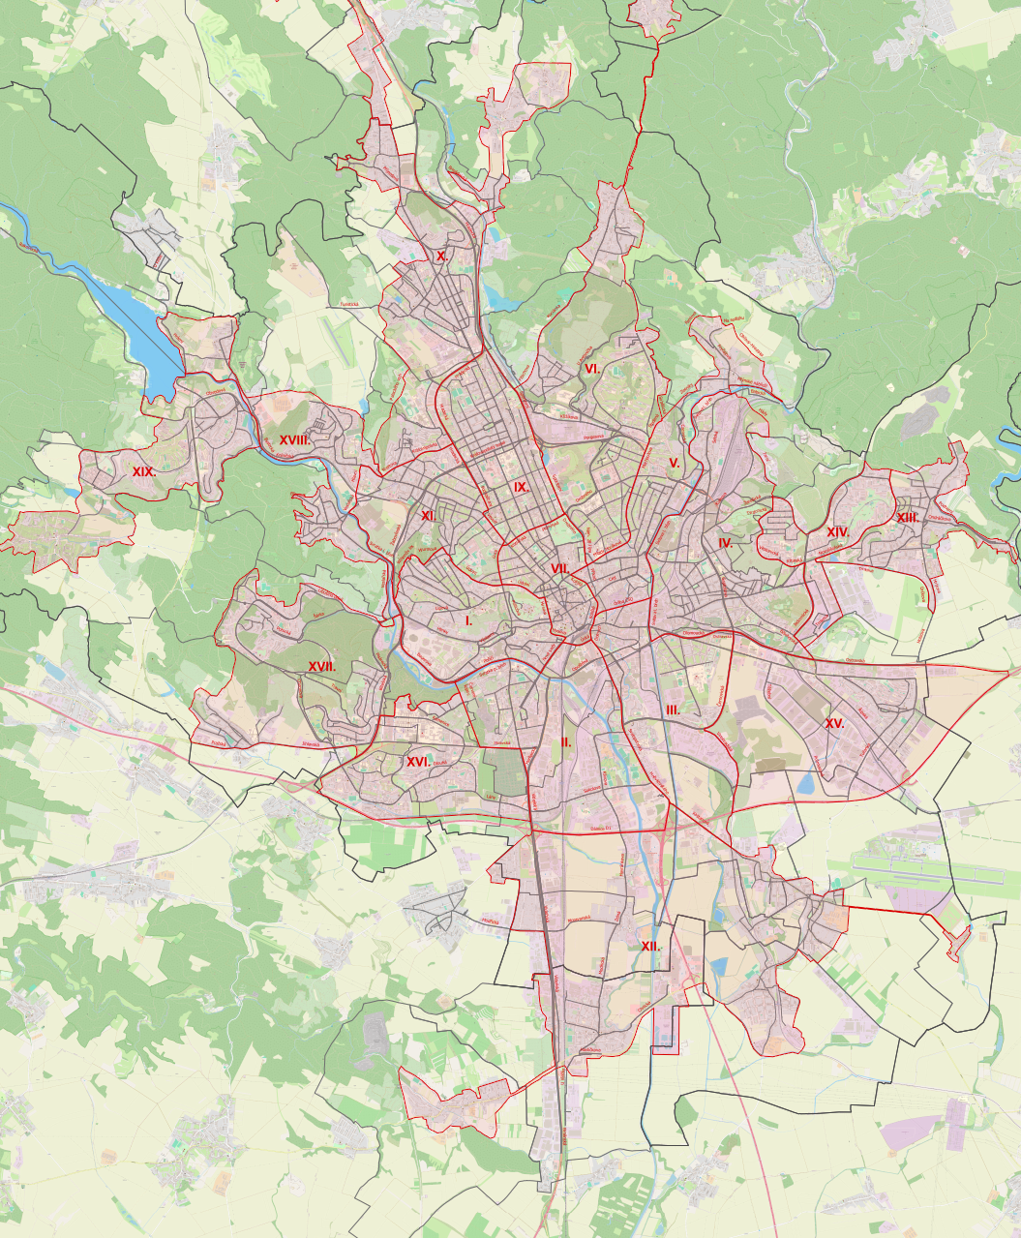

V Brně dne |  | 10. 12. 2025 |  | V Brně dne |  | 5. 12. 2025
Za zhotovitele |  |  |  | Za objednatele
Deratizace Pařez s.r.o.  Jiří Pařez  jednatel |  |  |  | Brněnské vodárny a kanalizace, a.s.  Ing. Daniel Struž, MBA  předseda představenstva

Příloha č. 4 ke smlouvě č. SML/0366/25
- situační mapa Švařec a Štěpánov nad Svratkou

Smluvní strany

Objednatel:
 | Brněnské vodárny a kanalizace, a.s.
Sídlo: | Pisárecká 555/1a, Pisárky, 603 00 Brno
Subjekt je zapsán v OR u Krajského soudu v Brně, spisová značka B 783
IČO: | 46347275
DIČ: | CZ46347275

Zhotovitel:
 | Deratizace Pařez s.r.o.
Sídlo: | Renneská třída 820/22a, Štýřice, 639 00 Brno
Subjekt je zapsán v OR u Krajského soudu v Brně, spisová značka C 128796
IČO: | 17141699
DIČ: | CZ17141699

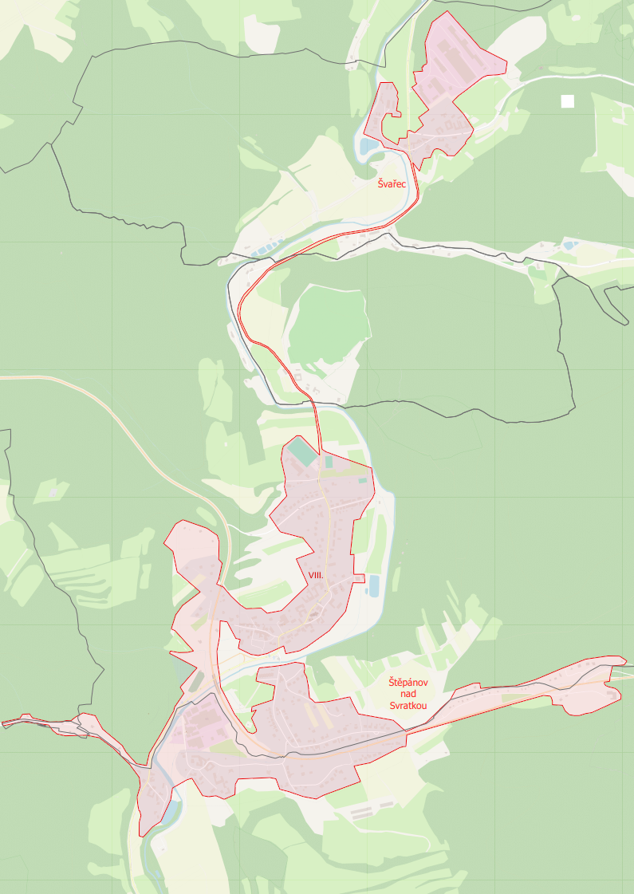

V Brně dne |  | 10. 12. 2025 |  | V Brně dne |  | 5. 12. 2025
Za zhotovitele |  |  |  | Za objednatele
Deratizace Pařez s.r.o.  Jiří Pařez  jednatel |  |  |  | Brněnské vodárny a kanalizace, a.s.  Ing. Daniel Struž, MBA  předseda představenstva

